**Бровка (в предыдущем браке Слабковская) Настасья (Browkowa (Słapkowska) Nastazyja)**

20 июля 1813 г – венчание с вдовцом Тимофеем Бровкой с деревни Дедиловичи (НИАБ 136-13-920, лист 19об, №9/1813-б (ориг)).

**НИАБ 136-13-894:** Лист 19об. **Метрическая запись №9/1813-б (ориг).**

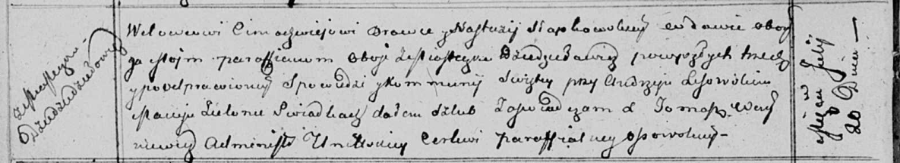

Осовская Покровская церковь. 20 июля 1813 года. Запись о венчании.

Browka Cimachwiej – жених, вдовец, парафии Осовской, местечко Дедиловичи.

Słapkowska Nastazyja – невеста, вдова, парафии Осовской, местечко Дедиловичи.

Lisowski Andrzej – свидетель.

Zielonka Maciej – свидетель.

Woyniewicz Tomasz – ксёндз.